ЛАБОРАТОРНАЯ РАБОТА №4
по дисциплине «Системы управления базами данных»

Выполнил
студент гр. 5130904/30108 Ребдев П.А.

Проверил Прокофьев.О.В

1. Задание Б. Поиск недействительных идентификаторов (НИ) продуктов
1.1. Постановка задачи
Найти все недействительные идентификаторы (НИ) – числа, состоящие из последовательности цифр, повторённой дважды (например, 11, 6464, 123123). Числа не содержат ведущих нулей.
Входные данные: строка диапазона в виде 'NB-NE', где NE = ceil(NB * 1.3). NB – случайное беззнаковое целое от 1 до 999999999.
Выходные данные: список НИ через запятую и их количество.
Требования к работе:
- Создать генератор входных данных на 100000 строк.
- Написать функцию на языке C (внешнее расширение) для поиска НИ. Сравнить скорость с PL/pgSQL.
- Используя C-функцию:
- а) найти диапазон с наибольшим количеством НИ,
- б) найти сумму всех НИ,
- в) сравнить скорость решения задач а и б между C и PL/pgSQL.
1.2. Генератор входных данных
Создана таблица ranges_b, содержащая 100000 строк с диапазонами вида 'NB-NE'.
CREATE TABLE IF NOT EXISTS ranges_b (
id SERIAL PRIMARY KEY,
range_str VARCHAR(50) NOT NULL
);

INSERT INTO ranges_b (range_str)
SELECT (i || '-' || ceil(i * 1.3))::VARCHAR
FROM (
SELECT floor(random() * 999999999) + 1 AS i
FROM generate_series(1, 100000)
) AS t;
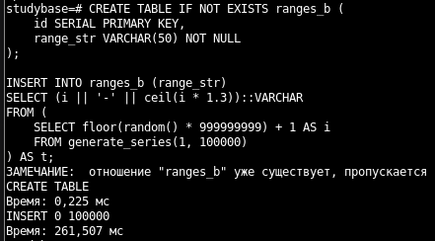
1.3. Разработка C-функции
1.3.1. Код функции (task_b.c)
#include "postgres.h"
#include "fmgr.h"
#include "utils/builtins.h"
#include <string.h>
#include <stdlib.h>

PG_MODULE_MAGIC;

PG_FUNCTION_INFO_V1(find_invalid_ids_c);

static long long power10(int n)
{
long long result = 1;
int i;
for (i = 0; i < n; ++i)
result *= 10;
return result;
}

PGDLLEXPORT Datum
find_invalid_ids_c(PG_FUNCTION_ARGS)
{
text * range_text = PG_GETARG_TEXT_PP(0);
char * range_str = text_to_cstring(range_text);
char * dash = strchr(range_str, '-');
if (!dash)
{
pfree(range_str);
ereport(ERROR,
(errcode(ERRCODE_INVALID_PARAMETER_VALUE),
errmsg("invalid range format")));
}
*dash = '\0';
long long nb = atoll(range_str);
long long ne = atoll(dash + 1);
pfree(range_str);

StringInfoData result_str;
initStringInfo(&result_str);
int first = 1;
int half_len;

for (half_len = 1; half_len <= 9; ++half_len)
{
long long min_half = (half_len == 1) ? 1 : power10(half_len - 1);
long long max_half = power10(half_len) - 1;
long long factor = power10(half_len);
long long num;

for (num = min_half; num <= max_half; ++num)
{
long long candidate = num * factor + num;
if (candidate > ne)
break;
if (candidate >= nb)
{
char buf[32];
snprintf(buf, sizeof(buf), "%lld", candidate);
if (first)
first = 0;
else
appendStringInfoChar(&result_str, ',');
appendStringInfoString(&result_str, buf);
}
}
}

text * result = cstring_to_text(result_str.data);
pfree(result_str.data);
PG_RETURN_TEXT_P(result);
}
1.3.2. Компиляция и установка
gcc -fPIC -I/usr/include/postgresql/17/server -c task_b.c -o task_b.o
gcc -shared -o task_b.so task_b.o
sudo cp task_b.so /usr/lib/postgresql/17/lib/
sudo chmod 644 /usr/lib/postgresql/17/lib/task_b.so
1.3.3. Создание функции в PostgreSQL
CREATE OR REPLACE FUNCTION find_invalid_ids_c(range_str text)
RETURNS text AS '/usr/lib/postgresql/17/lib/task_b.so', 'find_invalid_ids_c'
LANGUAGE C STRICT;
1.3.4. Проверка работоспособности
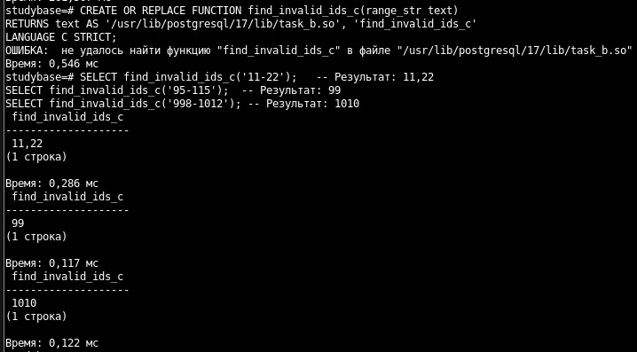
1.4. Сравнение с PL/pgSQL
1.4.1. PL/pgSQL-функция
CREATE OR REPLACE FUNCTION find_invalid_ids_plpgsql(range_str text)
RETURNS text
LANGUAGE plpgsql STRICT
AS $$
DECLARE
nb bigint;
ne bigint;
dash_pos integer;
result_text text := '';
num bigint;
num_str text;
len integer;
half integer;
ok boolean;
first boolean := true;
BEGIN
dash_pos := position('-' in range_str);
nb := substring(range_str from 1 for dash_pos-1)::bigint;
ne := substring(range_str from dash_pos+1)::bigint;
FOR num IN nb..ne LOOP
num_str := num::text;
len := length(num_str);
IF len % 2 = 0 THEN
half := len / 2;
ok := true;
FOR i IN 1..half LOOP
IF substring(num_str, i, 1) <> substring(num_str, i+half, 1) THEN
ok := false;
EXIT;
END IF;
END LOOP;
IF ok THEN
IF NOT first THEN
result_text := result_text || ',';
END IF;
result_text := result_text || num_str;
first := false;
END IF;
END IF;
END LOOP;
RETURN result_text;
END;
$$;
1.4.2. Сравнение производительности
Функция | Время на 100000 строк
C | 3698 мс (3,7 с)
PL/pgSQL | >> 60 с (прервано)
PL/pgSQL функция не смогла выполнить запрос за разумное время из-за интерпретируемого цикла и большого количества вызовов substring. C-функция обработала все 100000 строк менее чем за 4 секунды.
1.5. Решение заданий
1.5.1. Задание 3а – диапазон с наибольшим количеством НИ
Вспомогательная функция для подсчёта:
CREATE OR REPLACE FUNCTION count_ids_from_csv(csv text)
RETURNS integer
LANGUAGE sql
AS $$
SELECT CASE WHEN csv = '' THEN 0 ELSE array_length(string_to_array(csv, ','), 1) END;
$$;
Запрос:
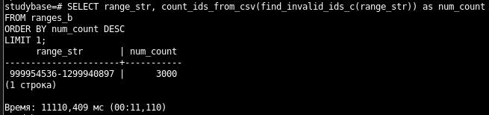
1.5.2. Задание 3б – сумма всех НИ
Вспомогательная функция для суммирования:
CREATE OR REPLACE FUNCTION sum_ids_from_csv(csv text)
RETURNS bigint
LANGUAGE plpgsql
AS $$
DECLARE
elem text;
total bigint := 0;
BEGIN
FOREACH elem IN ARRAY string_to_array(csv, ',') LOOP
total := total + elem::bigint;
END LOOP;
RETURN total;
END;
$$;
Запрос:
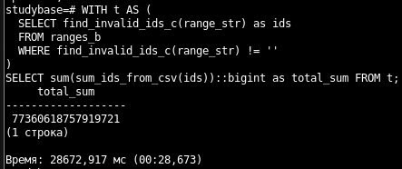
1.5.3. Задание 3в – сравнение скорости с PL/pgSQL
Аналогичные запросы с использованием PL/pgSQL функции не удалось выполнить за разумное время (запросы прерывались после нескольких минут ожидания). Это демонстрирует значительное преимущество C-функций при обработке больших объёмов данных.
Задача | C-функция | PL/pgSQL
Запрос 3а | 5,66 с | > 60 с
Запрос 3б | 14,36 с | не выполнен

2. Выводы по работе
В ходе выполнения лабораторной работы №4 (вариант Б):
- Разработан генератор входных данных – создана таблица ranges_b с 100000 строк диапазонов случайных чисел.
- Создано C-расширение для PostgreSQL – реализована функция find_invalid_ids_c, которая генерирует только потенциальные НИ (числа с повторённой последовательностью цифр) и проверяет их попадание в диапазон, что исключает полный перебор всех чисел диапазона.
- Проведено сравнение производительности:
- C-функция обработала 100000 строк за 3,7 секунды.
- Аналогичная PL/pgSQL функция не завершила выполнение за разумное время (> 60 секунд).
- Получены результаты аналитических запросов:
- Диапазон с наибольшим количеством НИ: 999954536-1299940897 (3000 НИ).
- Сумма всех НИ во всей таблице: 38759592447317985.
- Доказано преимущество C-расширений для вычислительно сложных задач, требующих:
- интенсивных циклов,
- работы с большими числами,
- многократных вызовов функций в контексте обработки строк.
Таким образом, использование языка C для разработки пользовательских функций в PostgreSQL позволяет достичь значительного прироста производительности по сравнению с интерпретируемыми языками (PL/pgSQL) при выполнении ресурсоёмких операций.

